1.0

Drane - PDSI -DPD
Attribution - Pas d’Utilisation Commerciale - Partage dans les Mêmes Conditions : http://creativecommons.org/licenses/by-nc-sa/2.0/fr/
Illustrer une publication en ligne

Légende

▪

Entrée du glossaire



Référence générale

Table des matières
Objectifs 4
Introduction 5
I. Problèmes posés 7
II. Principe 8
1. Droit d'auteur 8
2. Point sur le copyright trolling - risque de contentieux 8
III. Éléments de réflexion 9
1. Droit d'auteur - autorisation de diffusion 9
2. L'exception pédagogique 9
3. Problématique de la responsabilité 10
IV. Préconisations 11
V. Ressources 12
VI. Annexes 13
Index 16

Objectifs
Les cas pratiques «Numérique responsable» , créés par la DRANE, illustrent concrètement d’éventuels problèmes, questionnements, autour des usages du numérique et plus particulièrement d’Internet. Chaque cas est validé en collaboration avec la RSSI et le DPD.
Introduction
Public ciblé : directeurs d’école ; chefs d’établissement ; formateurs et référents numériques ; enseignants
 Mise en situation
«

L’agence de presse titulaire des droits associés aux images a constaté la publication et a demandé à son avocat d’intervenir. Le rectorat de l'académie de Nantes reçoit un courrier recommandé avec AR, qui demande le retrait des photographies, et propose un règlement à l’amiable moyennant le versement de 1590 *€ à titre d’indemnités pour le préjudice subi avec mise en demeure sous huitaine.

»

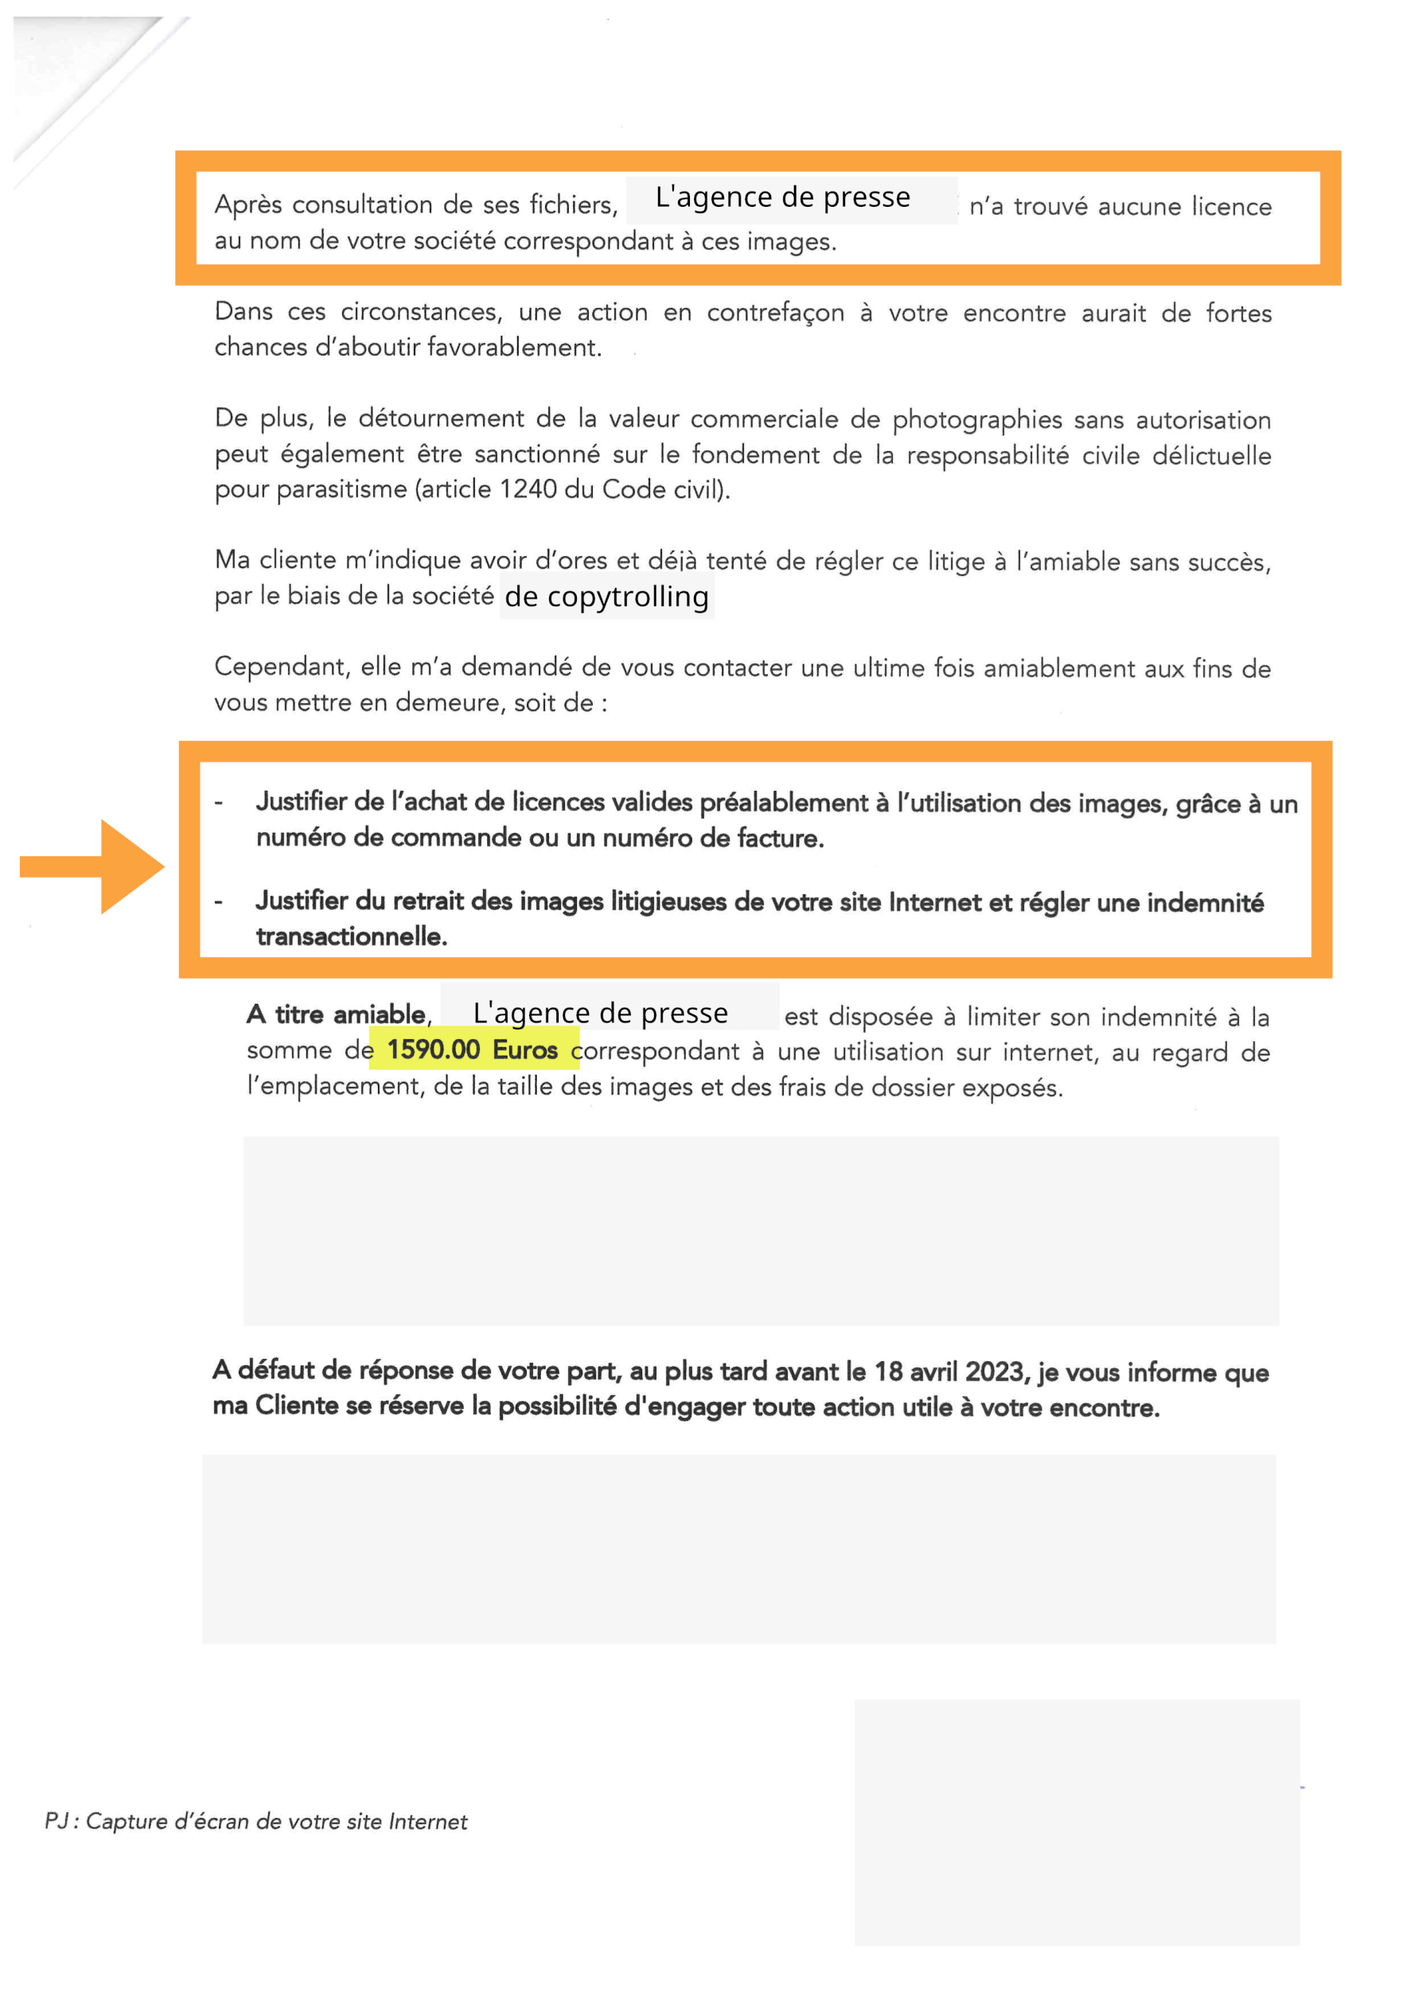
Image 1 Extrait courrier d'un cabinet d'avocat spécialisé en copytrolling

- Problèmes posés

- La reproduction et la représentation de l’œuvre sans autorisation de l’auteur ou des ayants droit sont-elles possibles ici ?
- Quelles sont les conditions nécessaires pour mettre en ligne une œuvre ?
- La même publication dans un article de l’espace authentifié de l’ENT est-elle juridiquement possible ?
- L’exception pédagogique couvre-t-elle le cas présent ? Et dans le cas où la publication sera mis en ligne dans un espace authentifié ?

- Principe

  - Droit d'auteur
La publication ou la diffusion de photo sans autorisation est considérée aux yeux de la loi comme une atteinte au droit d’auteur qui se compose du droit moral et des droits patrimoniaux.
  - Point sur le copyright trolling - risque de contentieux
Complément
Des sociétés internationales de « copyright trolling » interviennent au nom du copyright des œuvres graphiques (images, photographies, etc.). Il s'agit d'une technique de réclamation d'indemnités pour usage sans licence de droits d'auteur de photos.
À l'aide de puissants algorithmes de reconnaissance , dés qu'elles trouvent une image correspondant à leurs banques de données sur un site web ou dans un document partagé en ligne, ces sociétés recherchent l'identité et les coordonnées des contrevenants et leur adressent une mise en demeure de cesser l'utilisation de l'image litigieuse en réclamant une indemnité dépassant souvent de loin les sommes demandées habituellement pour la licence d'utilisation d'une image.
En complément, vous pouvez consulter en téléchargement, la note du SAJ et la note de la DAJ sur ce même sujet.

- Éléments de réflexion

  - Droit d'auteur - autorisation de diffusion
Il s’agit d’une œuvre protégée, elle n'est pas tombée dans le domaine public car l’auteur n’est pas décédé depuis plus de 70 ans.
Son utilisation nécessite donc l’autorisation des ayants droit. Ils peuvent autoriser à titre gratuit ou moyennant un paiement.
Sans l’autorisation, l’usage est illicite et constitue une contrefaçon (article L. 335-2 et suivants du CPI).
Complément : Le cas des ENT
Si la publication avait été faite dans la partie publique ou dans la partie authentifiée de l’ENT, il y aurait eu également contrefaçon, car celle-ci n'aurait pas respectée les chartes d'utilisation des ENT.
Vous pouvez consulter des extraits des chartes dans la partie annexes
  - L'exception pédagogique
Rappel
La notion d'exception pédagogique correspond essentiellement à des accords sectoriels négociés au niveau national contre une rémunération forfaitaire. Ces accords permettent d'utiliser des œuvres dans un cadre pédagogique, c'est-à-dire à des fins exclusives d'illustration dans le cadre de l'enseignement et de la recherche, à destination d'un public majoritairement composé d'élèves, d'étudiants, d'enseignants ou de chercheurs directement concernés.

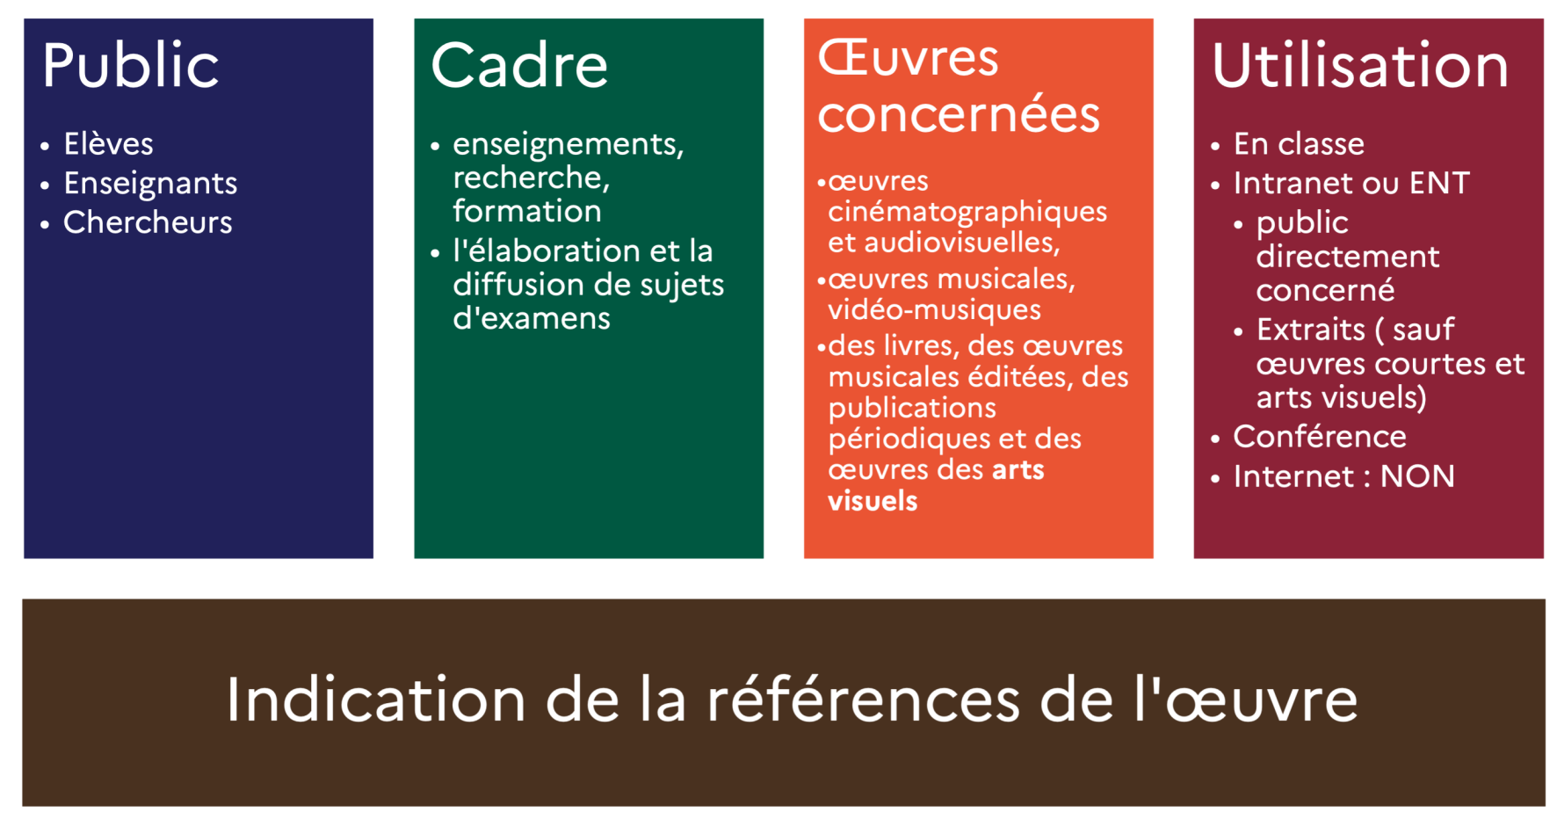
Image 2 Infographie sur l'exception pédagogique

L’exception pédagogique ne peut être invoquée dans le cas décrit car le périmètre de la diffusion n'est pas restreint aux élèves et aux enseignants que ce soit dans l’espace public ou même dans l’espace authentifié.
  - Problématique de la responsabilité
- Pour le 2nd degré, la personne juridiquement responsable (PJR) est le chef d’établissement. Il est aussi le directeur de publication.
- Pour le 1er degré, la PJR est le DASEN, mais le directeur de publication est le directeur de l’école (jurisprudence de 2010, LIJ n°146page 26). C’est lui qui peut connaitre et contrôler les contenus publiés.
Complément : Comment respecter la propriété intellectuelle et en même temps utiliser des œuvres dans le contexte d’enseignement ?
L’exception pédagogique est complexe et limitée. Un enseignant ne devrait y songer qu’en dernier recours.

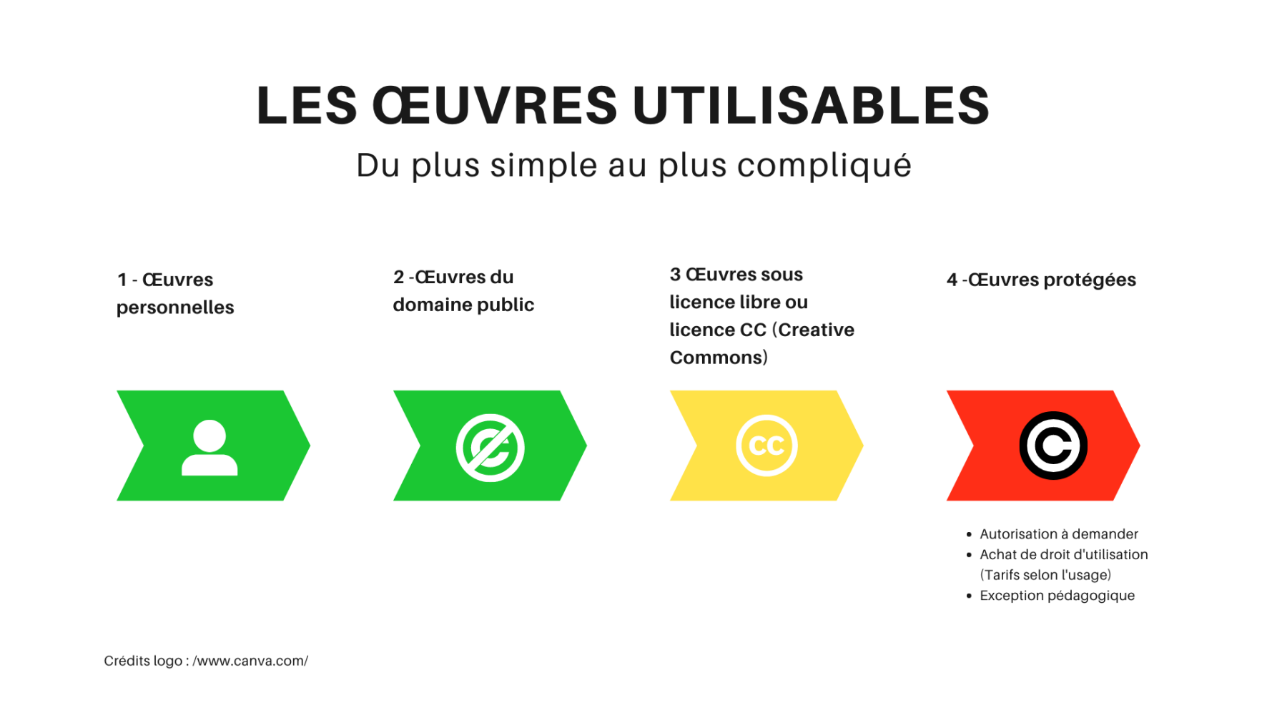
Image 3 les œuvres utilisables pour illustration

Les œuvres du domaine public, sous licence libre ou sous licence CC sont très nombreuses et couvrent de nombreux domaines.

- Préconisations


L'attribution d'une ressource
L’attribution d'une œuvre dans le contexte du droit de la propriété intellectuelle se réfère à l'identification de l'auteur ou des auteurs d'une création intellectuelle spécifique. L'attribution est le processus par lequel les droits moraux de l'auteur sont reconnus et protégés, notamment le droit d'être identifié comme l'auteur de l'œuvre. Cette reconnaissance est fondamentale pour garantir le respect de l'intégrité de l'œuvre et du droit à la paternité de l'auteur.
Fondamental : Au préalable
L’éditeur de la page de référence de l’illustration doit être détenteur des droits d’exploitation de l’image qui doivent autoriser la réutilisation.
A défaut, une demande d’autorisation est à engager auprès des ayants droit. sans autorisation formelle de leur part, l'image ne peut pas être publiée.
En cas d’accord, une trace de celui-ci doit être conservé afin que le directeur de publication puisse l’opposer en cas de recours
Au delà des obligations ci-dessus pourquoi faut-il attribuer une œuvre ?
- par respect pour l'auteur,
- pour aider d'autres utilisateurs à mieux comprendre l’œuvre et le contexte de sa création,
- pour permettre à d'autres utilisateurs de remonter à l'origine de l’œuvre,
- si l’œuvre originale a été modifiée, comprendre quelles sont les modifications qui ont été apportées .
Méthode : Que faut-il faire figurer sous la ressources ?
Les informations suivantes doivent obligatoirement être associées :
- Le titre de la ressource
- Prénom, nom de l’auteur (si disponible sur la page d’origine) : les seules initiales ne répondent pas au cadre légal dans la mesure où elles ne permettent pas d’identifier l’auteur.
- Source : cette information est composée du nom du site qui propose l’illustration, associé à un lien :
  - soit vers la page où est exposée l’illustration,
  - soit vers la page de la licence d’utilisation (cas privilégié pour les images sous licence creative commons).

- Ressources


- Comment utiliser des œuvre dans un cadre pédagogique : « Qu'est-ce que l'exception pédagoique ? » - dossier d'Eduscol
- Comprendre les droits d'auteur avec les fiches de l'Hadopi : dossier Eduscol
- L'agence du patrimoine de l'État (APIE) : Droit d’auteur, droit à l’image : les étapes essentielles pour utiliser un contenu
- La rubrique numérique responsable de la Drane de Nantes : La publication respectant la propriété intellectuelle

- Annexes

Texte légal : Code de la propriété intellectuelle
Article L121-1 : L’auteur jouit du droit au respect de son nom, de sa qualité et de son œuvre. Ce droit est attaché à sa personne.
• Il est perpétuel, inaliénable et imprescriptible.
• Il est transmissible à cause de mort aux héritiers de l’auteur.
• L’exercice peut être conféré à un tiers en vertu de dispositions testamentaires.

Droit d'auteur
Vous pouvez consulter l'article du service juridique du rectorat pour en savoir plus.
Texte légal : La charte d'utilisation d'e-lyco
Article 4 - Conditions générales d'utilisation
L'utilisateur s'engage à respecter la loi lorsqu'il utilise l'ENT, notamment : […] - respect du droit d'auteur et de la propriété intellectuelle ; […] L'utilisateur s'engage à informer le chef d'établissement de l'existence de contenus ou comportements illicites dont il aurait connaissance.
Texte légal : La charte d'utilisation d'e-primo
- Article 4 - Conditions générales d’utilisation.
[…] Les communes et les écoles s’engagent à agir promptement pour retirer toute donnée ou contenu stocké sur la plate-forme ou pour en rendre l’accès impossible dès lors qu’ils ont effectivement connaissance de son caractère illicite ou de faits et circonstances faisant apparaître ce caractère. L’utilisateur s’engage à informer le directeur de publication1 de l’existence de contenus illicites dont il aurait connaissance.
1 c’est-à-dire, les directeurs et les directrices d’écoles, cf. http://www.e-primo.fr/mentions-legales/
- Article 5 - Conditions particulières d’utilisation des outils et services de communication et de publication.
5.2 Espaces de stockage individuels et partagés […] Le partage de ressources numériques via l’ENT doit respecter les règles concernant la propriété intellectuelle et les droits de l’image. 5.3 Pages Web et autres documents publiés via e-primo L’école se réserve le droit de contrôler le contenu de toute page Web et autre document publié via e-primo en vue de s’assurer du respect des conditions d’utilisation des services énoncées par la présente charte. L’école se réserve le droit de suspendre l’usage des applications permettant la publication de documents par un utilisateur en cas de non-respect de la charte et notamment dans l’hypothèse où l’utilisateur aurait diffusé un contenu manifestement illicite ou contraire à la vocation éducative d’e-primo.
Complément : Les licences Creatives commons
Les licences CC sont définies par 4 options pour 6 licences (réf. CCFrance) régissant les conditions de réutilisation et/ou de distribution d'œuvres.

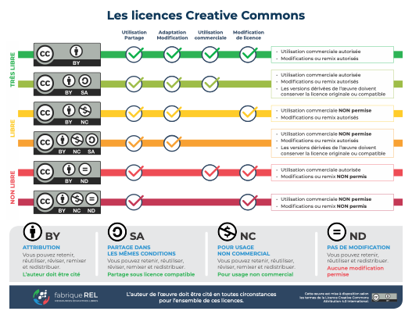
Image 4 Les licences Creatives Commons

Par exemple la licence CC-by-nc-sa 4.0 permet toute exploitation de l’œuvre (partager, copier, reproduire, distribuer, communiquer, réutiliser, adapter) par tous moyens, sous tous formats. Les exploitations de l’œuvre ou des œuvres dérivées, sauf à des fins commerciales, sont possibles.
Il faut pour cela :
- créditer les créateurs de la paternité des œuvres originales, d’en indiquer les sources et d’indiquer si des modifications ont été effectuées aux œuvres (obligation d’attribution) ;
- ne pas tirer profit (gain direct ou plus-value commerciale) de l’œuvre ou des œuvres dérivées ;
- diffuser les nouvelles créations selon des conditions identiques (selon la même licence) à celles de l’œuvre originale (donc autoriser à nouveau les modifications et interdire les utilisations commerciales).

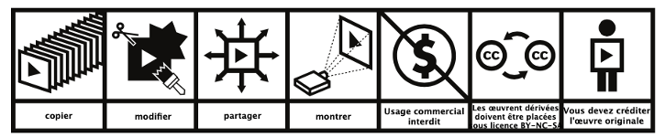
Image 5 La licence CC BY NC SA

L’utilisation d’un moteur de recherche pour trouver des images doit se faire en mode « Recherche avancée » (par exemple avec Google images, l’option se trouve dans « Paramètres ») pour filtrer les résultats sur les droits d’usage
Pour en savoir plus sur les licences Creative Commons, vous pouvez consulter la page « La publication respectant la propriété intellectuelle » dans la rubrique de numérique responsable de la Drane.

Index

autorisation p.6
charte p.13
diffusion p.6
droit à l'image p.7
droit d'auteur p.6, 13
ENT p.6
exception pédagogique p.6
licences CC p.13
propriété intellectuelle p.6
RGPD p.7
vie privée /professionnelle p.7

https://www.intra.ac-nantes.fr/medias/fichier/note-relative-au-copyright-trolling-1er-juillet-2022_1657546196809-pdf?ID_FICHE=559546&INLINE=FALSE
https://www.intra.ac-nantes.fr/medias/fichier/note-daj-copy-trolling-vf-3_1673873613198-pdf?ID_FICHE=559546&INLINE=FALSE
http://www.education.gouv.fr/lettre-information/lettre-information-juridique/PDF/LIJ_146_juin-2010.pdf
https://eduscol.education.fr/420/comment-utiliser-des-oeuvres-dans-un-cadre-pedagogique
https://eduscol.education.fr/2992/comprendre-les-droits-d-auteur-avec-les-fiches-de-l-hadopi
https://www.economie.gouv.fr/files/files/directions_services/apie/propriete_intellectuelle/publications/utiliser_contenu_etapes_essentielles.pdf
https://www.pedagogie.ac-nantes.fr/numerique-et-enseignement/numerique-responsable/publier-de-facon-responsable-1511535.kjsp#licence
https://www.intra.ac-nantes.fr/droit-d-auteur-1242658.kjsp?RH=1370332323990&RF=1576223153277
http://www.e-primo.fr/mentions-legales/
http://creativecommons.fr/licences/
https://www.pedagogie.ac-nantes.fr/numerique-et-enseignement/numerique-responsable/publier-de-facon-responsable-1511535.kjsp

